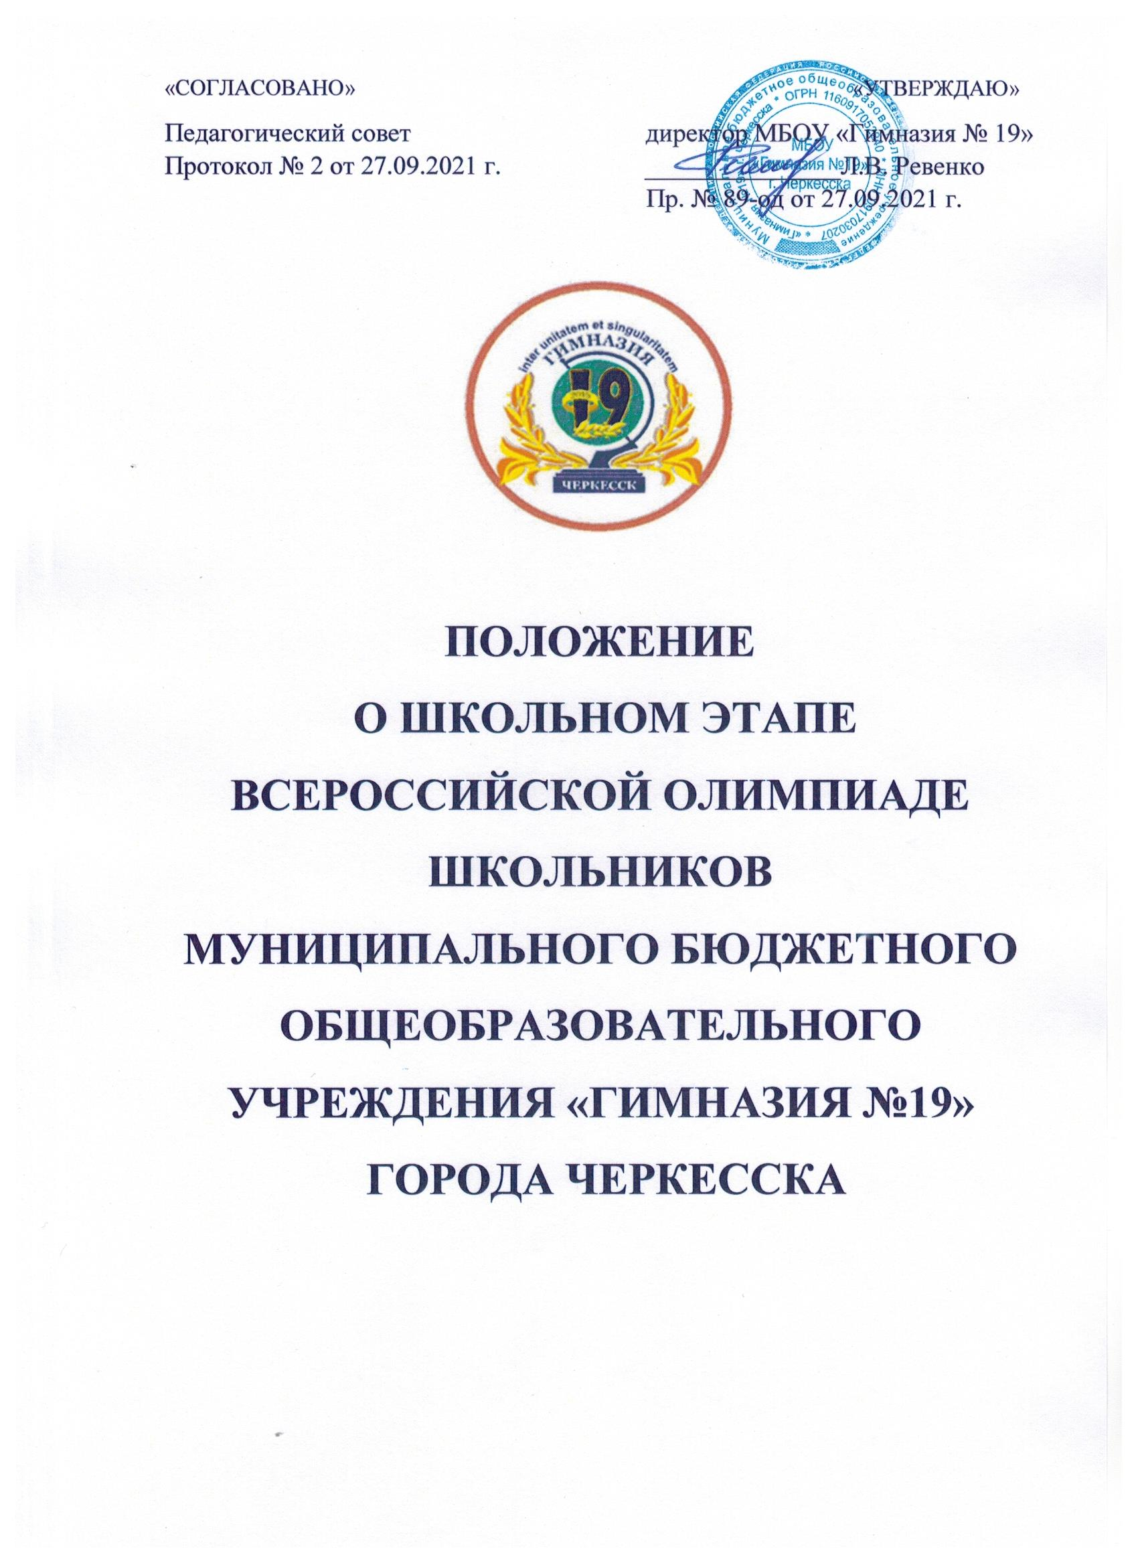

- Общее положение
Данное положение составлено в соответствии с Положением о Всероссийской олимпиаде школьников и Положением Управления образования мэрии города Черкесска о Всероссийской олимпиаде определяет порядок организации и проведения школьного этапа Всероссийской олимпиады школьников, ее организационное, методическое и финансовое обеспечение, порядок участия в олимпиаде и определяет победителей.
Основными целями и задачами олимпиады являются: пропаганда научных знаний и развитие у обучающихся общеобразовательных учреждений интереса к научной деятельности, создание необходимых условий для выявления одаренных детей, активизация работы факультативов, спецкурсов, кружков.
- Порядок организации и проведения олимпиады
2.1. Олимпиады организуются и проводятся:
первый этап (школьный) – общеобразовательными учреждениями и Управлением образования мэрии города Черкесска. Школьный этап олимпиады проводится на технологической платформе «Сириус.Курсы» по 6 общеобразовательным предметам (физика, химия, биология, математика, астрономия, информатика), и по разработанным руководителями методических объединений заданиям, основанным на содержании образовательных программ начального общего, основного общего и среднего общего образования углублённого уровня и соответствующей направленности (профиля), для 4-11 классов (далее - олимпиадные задания)
и с учетом Постановления Главного государственного санитарного врача Российской Федерации № 16 от 30.06.2020 г. «Об утверждении санитарно- эпидемиологических правил СП 3.1/2.4 3598-20 «Санитарно- эпидемиологические требования к устройству, содержанию и организации работы образовательных организаций и других объектов социальной инфраструктуры для детей и молодёжи в условиях распространения новой коронавирусной инфекции (COVID-19)»
2.2. Предусмотреть при организации школьного этапа возможность проведения олимпиады с использованием информационно-коммуникационных технологий.
2.3. Сроки проведения: первый этап – 27.09.2021 по 27.10.2021 года.
- Участники олимпиады
3.1. Школьный этап олимпиады на технологической платформе «Сириус.Курсы» будет проводиться по 6 общеобразовательным предметам (физика, химия, биология, математика, информатика, астрономия) с использованием дистанционных информационно-коммуникационных технологий в части организации выполнения олимпиадных заданий, организации проверки и оценивания выполненных олимпиадных работ, анализа олимпиадных заданий и их решений, показа выполненных олимпиадных работ, при подаче и рассмотрении апелляций.
Результаты олимпиады по данным предметам могут быть использованы для допуска на следующий муниципальный этап олимпиады.
Участники выполняют олимпиадные задания в тестирующей системе uts.sirius.online.
Для выполнения олимпиады участнику необходимо устройство с устойчивым доступом к сети «Интернет» (школьный или личный компьютер, ноутбук, планшет, мобильный телефон).
Доступ к заданиям по каждому предмету предоставляется участникам в течение одного дня, указанного в графике проведения школьного этапа олимпиады, в период с 8:00 до 20:00 по местному времени. График проведения школьного этапа представлен в приложении 1.
Вход участника в тестирующую систему осуществляется по индивидуальному коду (для каждого предмета отдельный код), который направляется каждому участнику в его образовательной организации. Этот индивидуальный код предоставляет участнику также доступ к его результатам после завершения олимпиады. Инструкция о порядке доступа в тестирующую систему публикуется на официальном сайте олимпиады siriusolymp.ru. Образовательные организации получают доступ к индивидуальным кодам участников не позднее, чем за 5 календарных дней до даты проведения тура олимпиады в соответствии с прилагаемой инструкцией в личном
Участники школьного этапа олимпиады на технологической платформе «Сириус.Курсы» вправе выполнять олимпиадные задания, разработанные для более старших классов по отношению к тем, в которых они проходят обучение. Для этого участнику необходимо получить код того класса, задания которого он выполняет. Время, отведенное на выполнение заданий для каждого общеобразовательного предмета и класса, указывается непосредственно в тексте заданий, а также публикуется на официальном сайте олимпиады siriusolymp.ru.
Участник олимпиады может приступить к выполнению заданий в любое время, начиная с 8:00 по местному времени. Работа должна быть сдана участником до окончания отведенного на выполнение времени, но не позже 20:00 по местному времени. В случае, если работа не была сдана участником до окончания отведенного на выполнение времени, сохраненные ответы будут направлены на проверку автоматически.
Требования к порядку выполнения заданий школьного этапа олимпиады на технологической платформе «Сириус.Курсы» по конкретному предмету и классу публикуются на официальном сайте олимпиады не позднее, чем за 7 календарных дней до даты проведения олимпиады. Требования определяют время, отведенное на выполнение заданий, комплекты заданий по классам (параллелям), наличие или отсутствие аудио- и видеофайлов, необходимые дополнительные материалы.
Участники выполняют олимпиадные задания индивидуально и самостоятельно. Запрещается коллективное выполнение олимпиадных заданий, использование посторонней помощи, в том числе родителей, учителей, обращение к сети «Интернет» (кроме сайта тестирующей системы).
В течение 2 календарных дней после завершения олимпиады на сайте олимпиады siriusolymp.ru публикуются текстовые разборы, а также видеоразборы или проводятся онлайн-трансляции разборов заданий.
Задания олимпиады проверяются автоматически посредством тестирующей системы. Оценивание происходит в соответствии с критериями оценивания, разработанными составителями заданий. Участники олимпиады получают доступ к предварительным результатам по коду участника через 7 календарных дней с даты проведения олимпиады в соответствии с инструкцией на официальном сайте олимпиады.
Вопросы участников олимпиады, связанные с оценкой олимпиадной работы или подсчетом баллов, принимаются региональным координатором в течение 3 календарных дней после публикации предварительных результатов олимпиады по соответствующему общеобразовательному предмету и классу. Рассмотрение вопросов участников происходит согласно порядку, опубликованному на официальном сайте олимпиады siriusolymp.ru. В случае, если ответ на вопрос участника подразумевает расширение множества верных
ответов и необходимость перепроверки его работы, то происходит пересчёт баллов всех участников, учитывая новое множество верных ответов.
Окончательные результаты школьного этапа олимпиады на технологической платформе «Сириус.Курсы» по каждому общеобразовательному предмету подводятся независимо для каждого класса по истечении 14 календарных дней со дня проведения олимпиады и направляются в образовательные организации.
Кроме того, в рамках мониторинга выполнения требований к проведению школьного этапа олимпиады просим в срок не позднее 30 сентября 2021 года предоставить пакет документов в соответствии с приложениями 2, 3, 4 к настоящему письму (pdf и word) на адрес электронной почты: urusovamarianna@yandex.ru.
3.1. На школьном этапе олимпиады на добровольной основе принимающие индивидуальное участие обучающиеся 4 - 11 классов организаций, осуществляющих образовательную деятельность по образовательным программам начального общего, основного общего и среднего общего образования.
3.2. Список победителей школьного этапа утверждается организатором школьного этапа олимпиады.
3.3. Участники школьного этапа олимпиады вправе выполнять олимпиадные задания, разработанные для более старших классов по отношению к тем, в которых они проходят обучение. В случае прохождения на последующие этапы олимпиады данные участники выполняют олимпиадные задания, разработанные для класса, который они выбрали на школьном этапе олимпиады.
4. Организация и методическое обеспечение олимпиад
4.1 Организатор школьного этапа олимпиады:
-формирует оргкомитет школьного этапа олимпиады и утверждает его состав;
-формирует жюри школьного этапа олимпиады по каждому общеобразовательному предмету и утверждает их составы; Состав жюри всех этапов олимпиады формируется из числа педагогических, научно-педагогических работников, руководящих работников образовательных организаций, аспирантов, ординаторов, ассистентов - стажеров, а также специалистов в области знаний, соответствующих предмету олимпиады, и утверждается организатором олимпиады соответствующего этапа олимпиады
-формирует школьные предметно-методические комиссии олимпиады и утверждает их составы;
-утверждает требования к организации и проведению школьного этапа олимпиады по каждому общеобразовательному предмету, определяющие принципы составления олимпиадных заданий и формирования комплектов олимпиадных заданий, описание необходимого материально-технического обеспечения для выполнения олимпиадных заданий, перечень справочных материалов, средств связи и электронно-вычислительной техники, разрешенных к использованию во время проведения олимпиады, критерии и методики оценивания выполненных олимпиадных заданий, процедуру регистрации участников олимпиады, показ олимпиадных работ, а также рассмотрения апелляций участников олимпиады;
-обеспечивает хранение олимпиадных заданий по каждому общеобразовательному предмету для школьного этапа олимпиады, несёт установленную законодательством Российской Федерации ответственность за их конфиденциальность;
-заблаговременно информирует руководителей организаций, осуществляющих образовательную деятельность по образовательным программам начального общего, основного общего и среднего общего образования, расположенных на территории соответствующего муниципального образования, обучающихся и их родителей (законных представителей) о сроках и местах проведения школьного этапа олимпиады по каждому общеобразовательному предмету, а также о настоящем Порядке и утверждённых требованиях к организации и проведению школьного этапа олимпиады по каждому общеобразовательному предмету;
-обеспечивает сбор и хранение заявлений родителей (законных представителей) обучающихся, заявивших о своем участии в олимпиаде, об ознакомлении с настоящим Порядком и согласии на публикацию олимпиадных работ своих несовершеннолетних детей, в том числе в сети Интернет;
-определяет квоты на общее число победителей и призеров не более 40% от общего числа участников школьного этапа по каждому общеобразовательному предмету;
-публикует результаты школьного этапа олимпиады на своем официальном сайте в информационно-телекоммуникационной сети «Интернет», в том числе протоколы жюри школьного этапа олимпиады по каждому общеобразовательному предмету (п. 39 Порядка).
-утверждает результаты школьного этапа олимпиады по каждому общеобразовательному предмету (рейтинг победителей и рейтинг призёров школьного этапа олимпиады) и публикует их на своём официальном сайте в сети «Интернет», в том числе протоколы жюри школьного этапа олимпиады по каждому общеобразовательному предмету.
-передаёт результаты участников школьного этапа олимпиады по каждому общеобразовательному предмету и классу организатору муниципального этапа олимпиады в формате, установленном организатором муниципального этапа олимпиады;
4.2. Оргкомитет школьного этапа олимпиады:
-определяет организационно-технологическую модель проведения школьного этапа олимпиады;
-обеспечивает организацию и проведение школьного этапа олимпиады в соответствии с утверждёнными организатором школьного этапа олимпиады требованиями к проведению школьного этапа олимпиады по каждому общеобразовательному предмету, настоящим Порядком и действующими на момент проведения олимпиады санитарно-эпидемиологическими требованиями к условиям и организации обучения в организациях, осуществляющих образовательную деятельность по образовательным программам основного общего и среднего общего образования;
-осуществляет кодирование (обезличивание) олимпиадных работ участников школьного этапа олимпиады;
-несёт ответственность за жизнь и здоровье участников олимпиады во время проведения школьного этапа олимпиады.
4.3. Жюри всех этапов олимпиады:
-принимает для оценивания закодированные (обезличенные) олимпиадные работы участников олимпиады;
-оценивает выполненные олимпиадные задания в соответствии с утверждёнными критериями и методиками оценивания выполненных олимпиадных заданий;
-проводит с участниками олимпиады анализ олимпиадных заданий и их решений;
-осуществляет очно по запросу участника олимпиады показ выполненных им олимпиадных заданий;
-представляет результаты олимпиады её участникам;
-рассматривает очно апелляции участников олимпиады с использованием видеофиксации;
-определяет победителей и призеров олимпиады на основании рейтинга по каждому общеобразовательному предмету и в соответствии с квотой, установленной организатором олимпиады соответствующего этапа, при этом победителем, призёром заключительного этапа олимпиады признается участник, набравший не менее 50 процентов от максимально возможного количества баллов по итогам оценивания выполненных олимпиадных заданий;
5. Финансовое обеспечение олимпиад
- Финансовое обеспечение школьного этапа олимпиад осуществляется
за счет средств проводящих их общеобразовательных учреждений.
6. Подведение итогов олимпиад.
6.1.Итоги олимпиады подводятся по окончании школьного этапа Всероссийской олимпиады школьников
6.2. Победители и призеры школьного этапа олимпиады определяются школьным оргкомитетом по каждому из образовательных предметов и по каждой параллели, в которой проводился школьный этап олимпиады:
-установить квоту на общее число победителей и призеров не более 40% от общего числа участников школьного этапа по каждому общеобразовательному предмету;
-победителем школьного этапа олимпиады считать участника, набравшего наибольшее количество баллов, при одинаковом количестве баллов определяются несколько победителей.
-призерами (2-3 место) школьного этапа олимпиады признаются участники, стоящие в рейтинговой таблице после победителя с учетом общего числа участников (не более 40%)
6.3. Победители школьного этапа олимпиады направляются на участие в муниципальном этапе олимпиады школьников

